**ASSUNTO :. INDICO PARA QUE O DEPARTAMENTO COMPETENTE, REALIZE OPERAÇÃO TAPA BURACOS NA RUA JOSÉ MAGALDI NO JARDIM NOVACOOP.**

**DESPACHO:.**

**SALA DAS SESSÕES ____/____/_____**

**PRESIDENTE DA MESA**

**INDICAÇÃO , DE 2019**

**SENHOR PRESIDENTE,**

**SENHORES VEREADORES,**

INDICO ao Exmo. Senhor Prefeito Municipal, para que o departamento competente, que realize operação tapa buracos na Rua José Magaldi no Jardim Novacoop.

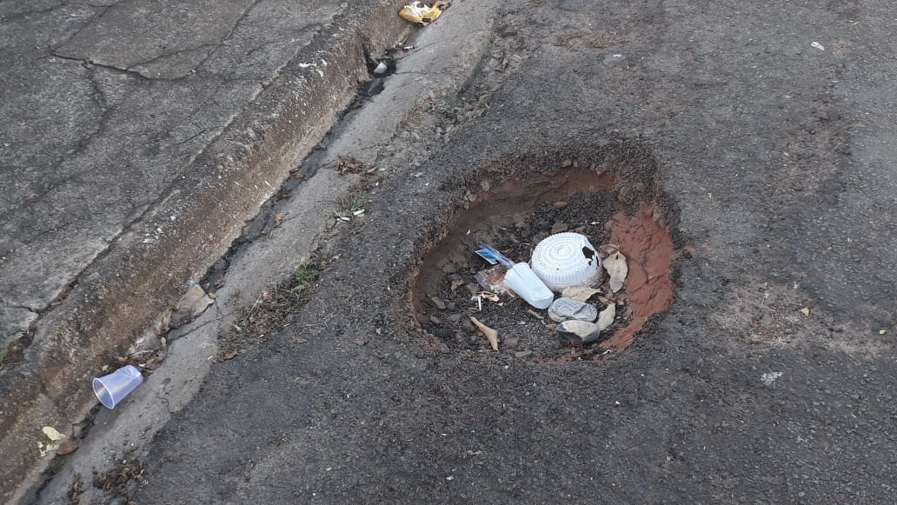

SALA DAS SESSÕES “VEREADOR SANTO RÓTOLLI”, aos 19 de junho de 2019.

**VEREADOR LUIS ROBERTO TAVARES**